Deployment manual

RETRO BATTLE
Team 4
Project Supervisor
Elmin Smajlovic, MSc.
Project lead of students
Antonios Sotiriou if25b287@technikum-wien.at
Project members (Developers-Students)
Julian Döberl if25b256@technikum-wien.at
Karabacek-Shahri Niloufar if25b137@technikum-wien.at
Karadeniz Alev if25b139@technikum-wien.at
Ermylos Schubart if25b154@technikum-wien.at

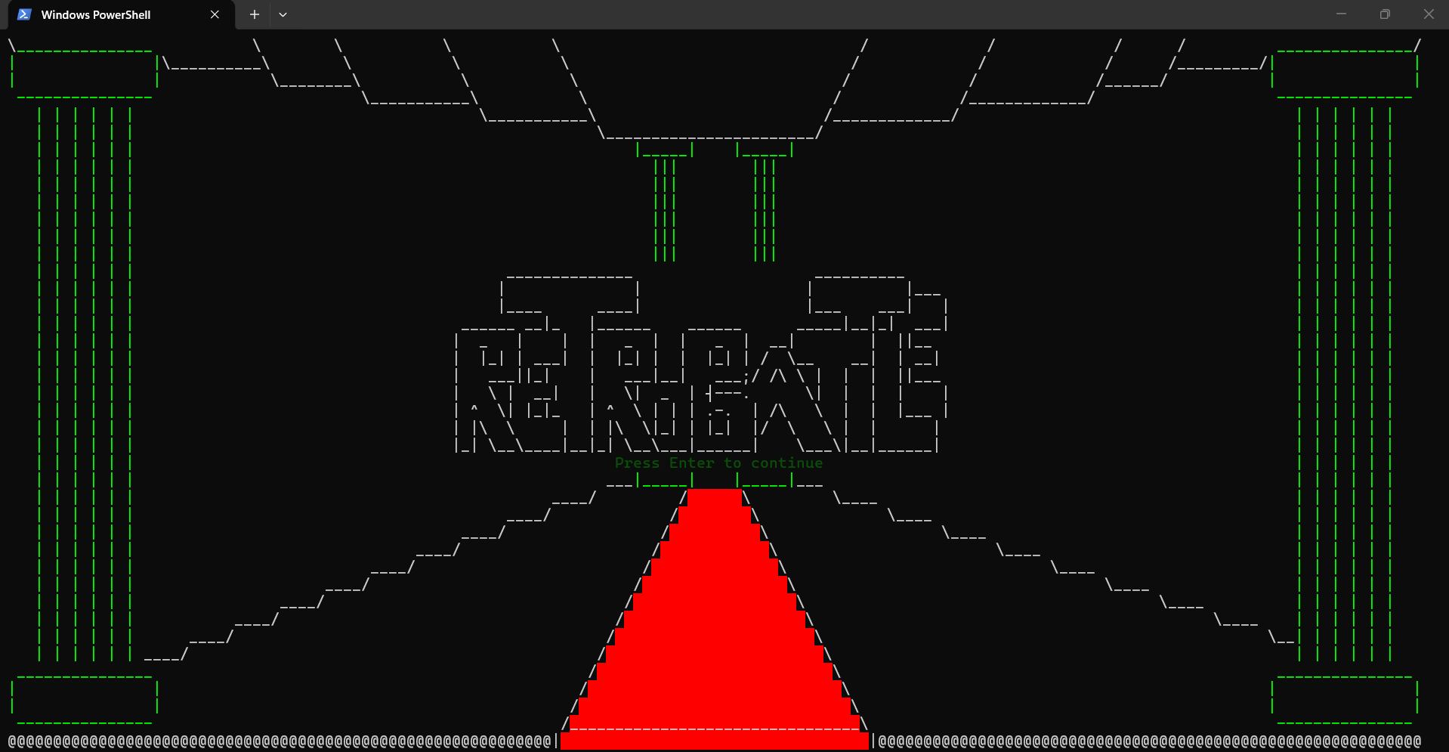

Table of Contents
Referenzierte Links auf einen Blick 2
Projekt Abhängigkeiten 2
Visual Studio Installation 2
GitHub – Source Code installieren 3
Code kompilieren und Spiel genießen 3
Weitere Deploy Möglichkeiten 4

Referenzierte Links auf einen Blick
Visual Studio: https://visualstudio.microsoft.com/de/free-developer-offers/
GitHub: https://github.com/retroBattleDevs/retroBattle

Projekt Abhängigkeiten
Das Spiel ist ein CMake Projekt, entwickelt mit Visual Studio in C++. Um das Programm ausführen zu können, wird eine CMake fähige IDE benötigt. Die folgende Schritte erklären wie das Spiel über die Visual Studio IDE gespielt werden kann. Andere IDEs sind kompatibel, werden in dieser Anleitung aber nicht weiter beschrieben.

Visual Studio Installation
Die Visual Studio IDE kann unter dem folgenden Link kostenlos heruntergeladen werden:
https://visualstudio.microsoft.com/de/free-developer-offers/
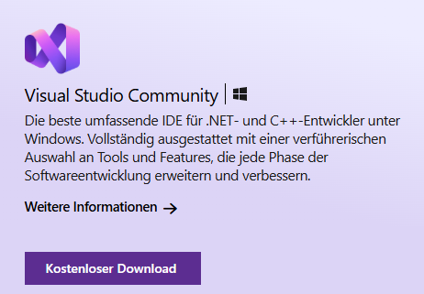

Nachdem die VSInstaller.exe Datei ausgeführt wurde, können die gewünschten Entwicklungs Pakete ausgewählt werden. Das folgende Paket wird für die Kompilierung des Programms benötigt.
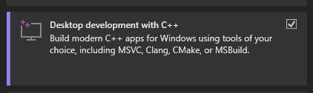

GitHub – Source Code installieren
Unter dem folgenden Link kann der Code heruntergeladen werden: https://github.com/retroBattleDevs/retroBattle
Wenn Git am System installiert ist, kann man den Code über:
git clone https://github.com/retroBattleDevs/retroBattle.git
installieren. Alternativ kann der Code auch als ZIP-Datei heruntergeladen werden.
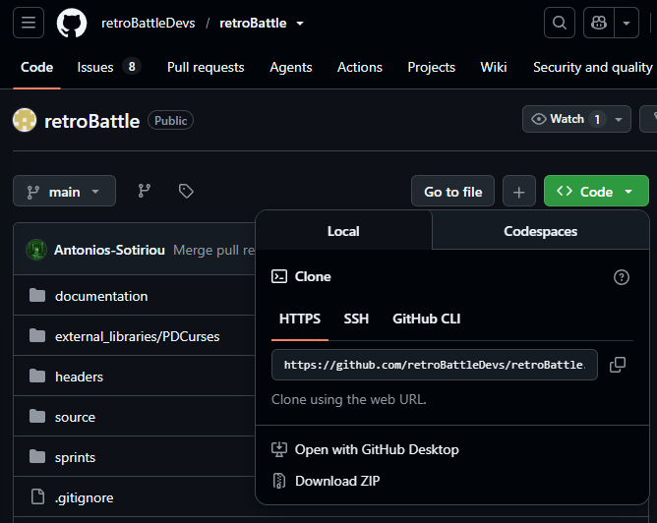

Code kompilieren und Spiel genießen
Wenn der Code heruntergeladen wurde, kann dieser in Visual Studio, über rechtsklick > mehr Optionen > Mit Visual Studio öffnen, geöffnet werden.
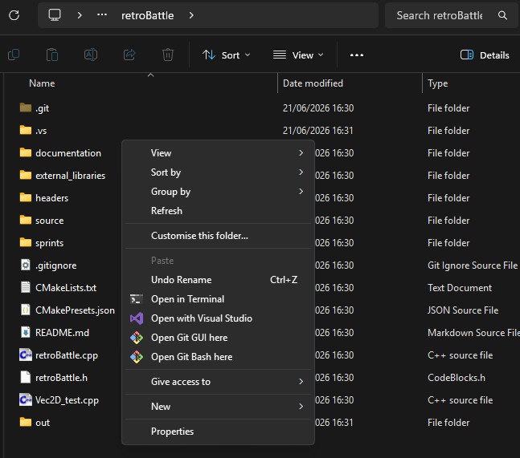

Über das gefüllte grüne Dreieck, kann das Spiel gestartet werden.

Weitere Deploy Möglichkeiten
Wenn „cmake“ installiert in dem System ist, dann ist es möglich das Project direkt vom Terminal, ohne eine IDE zu kompilieren und auszuführen. Falls keine „cmake“ vorhanden ist, es kann von dem folgenden Link installiert werden und im PATH durch die Installationsoptionen eingetragen werden. Download and Install Cmake

Es wird angenommen, dass „cmake“ installiert ist und in dem Path eingetragen, so dass man vom Terminal den „cmake“ Befehl nutzen kann. Man kann das überprüfen, indem man den Befehl „cmake --version“ ausführt.
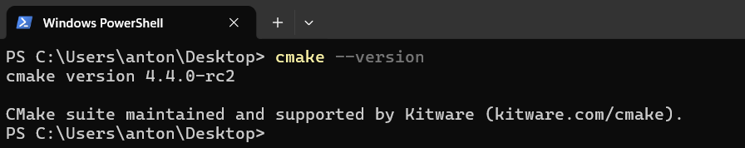

Anschließend, wenn man „Github“ installiert hat, kann man das Project klonen, indem man den folgenden Befehl ausführt, ansonsten muss man vom „Github“ eine Zip Datei mit dem source Code herunterladen und extrahieren.

Das Link kann von hier kopiert werden: https://github.com/retroBattleDevs/retroBattle.git
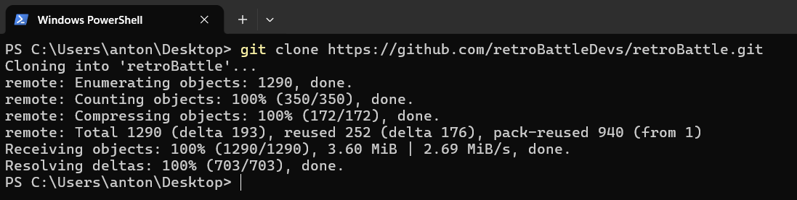

Dann muss das Projektverzeichnis eingetreten werden.
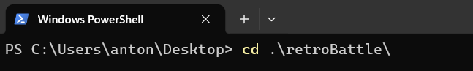

Von hier drinnen rufen wir den „cmake“ Befehl “cmake -B out/” auf, um das Project zu erstellen.
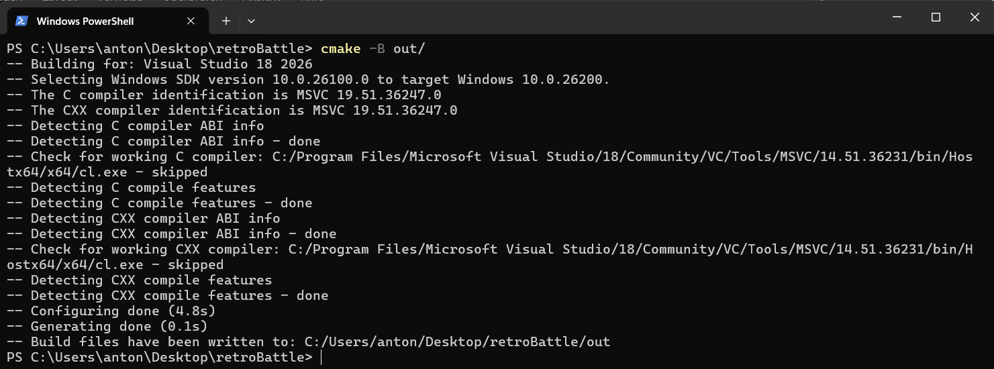

Danach müssen die .exe Dateien erstellt werden. Das macht der Befehl “cmake --build out/ --config Release” um in Release Konfiguration zu erstellen oder “cmake --build out/ --config Debug” für Debug. Wenn man sich drinnen in “out/” Verzeichnis befindet, dann genügt nur der Befehl “cmake --build --config Release”.
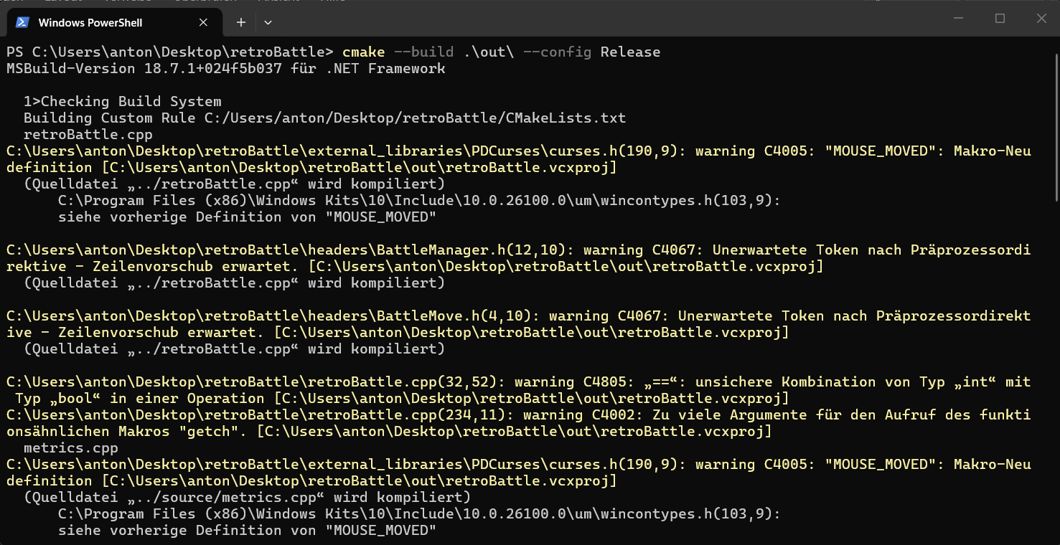

Die “warnings” beeinflussen nicht das Spiel, solange das Projekt erfolgreich kompiliert, sie können ignoriert werden.
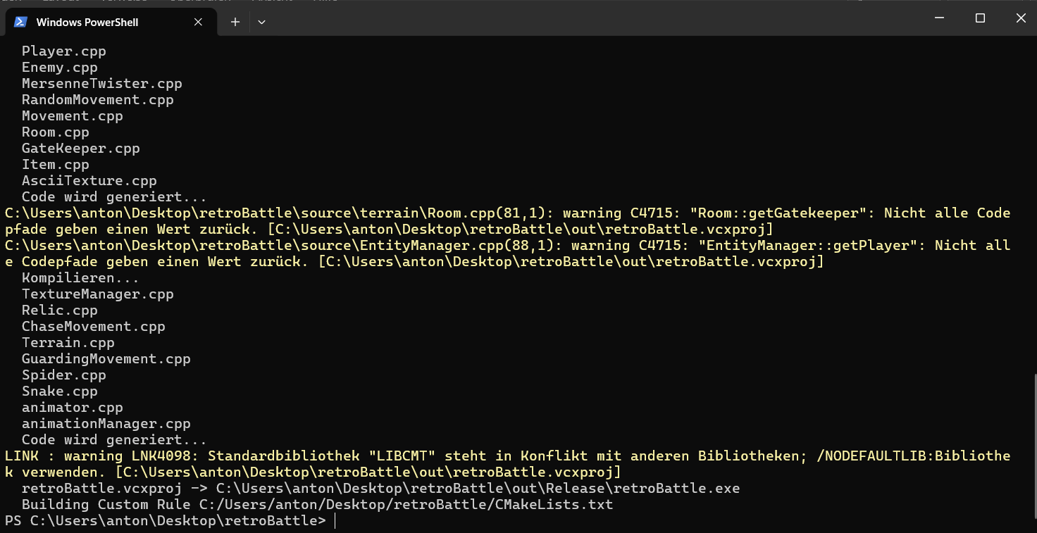

Abschließend, das Spiel kann gestartet werden, indem man die „.exe“ Datei vom Terminal ausführt.



Das Spiel muss explizit vom Terminal ausgeführt werden, weil das Spiel das bereits geöffnete Terminal initialisieren muss, nämlich die Dimensionen. Das Spiel würde nicht richtig angezeigt, wenn man zum Beispiel, die “.exe” Datei mit ein doppelten “click” mit dem Maus ausführt.

